2025年环境保护协会
“绿色环保，创意无限”手工设计比赛报名表（设计组）
作品名称 | 黄绿希望
小组负责人 | 姓名 | 学院 | 班级 | 学号 | 联系电话
 | 梁焕辉 | 化学与环境学院 | 应化1222 | 202213521213 | 15818288439
组员信息 | 姓名 | 学院 | 班级 | 学号 | 联系电话
1
2
作品介绍  （不少于300字） | 这幅以“绿色环保”为主题的绘画作品充满了生机与活力，传递出对自然环境的热爱和对环保行动的倡导。画面上方，“绿色环保”四个大字醒目地呈现，点明主题。其下是一道绚丽的彩虹横跨天空，为画面增添了梦幻色彩，象征着环保带来的美好愿景。画面主体部分，茂密的树木郁郁葱葱，树干粗壮，树叶繁茂，展现出大自然的蓬勃生命力。树木间，有形态各异的绿植和鲜艳的花朵点缀，进一步丰富了画面的层次感和色彩。画面中央偏下位置，一个戴着帽子的人物正手持水壶，认真地给一棵树苗浇水。人物的动作和神情传达出对新生命的呵护与关爱，也寓意着每个人都可以通过实际行动参与到环保中来，为地球增添一抹绿色。地面上，用绿色的笔触描绘出草地，仿佛能让人感受到那柔软的质感。整体画面色彩明快，以绿色为主色调，搭配其他鲜艳色彩，营造出清新、自然的氛围，呼吁人们重视环境保护，共同守护我们的绿色家园。
作品展示  （直接贴图） | 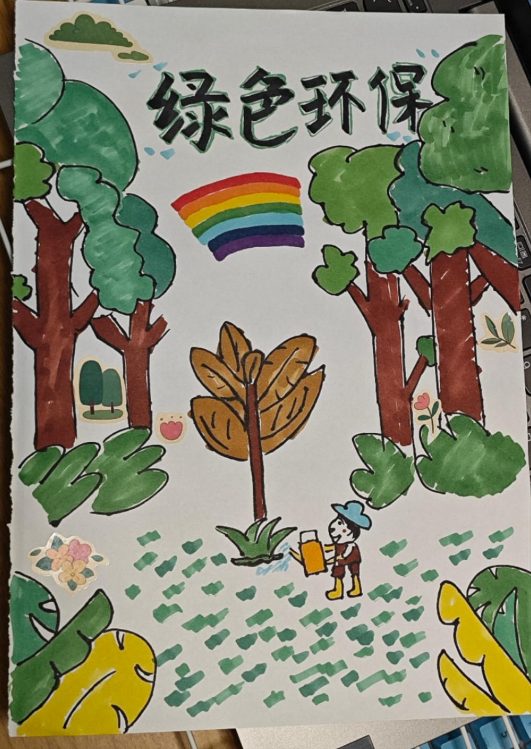
注意事项 | 1、以小组为单位参赛，每组参赛人员不多于3人；  2、作品提交截止时间：3月21日23:59前

